Итоговая работа по истории средних веков за 2 четверть.
Вариант №1

Задание №1.Допишите недостающий термин (8б):
1.грамота об отпущении грехов за подписью римского папы, продаваемая на рынке называлась .................................
2.человек дающий деньги, продукты сельского хозяйства в рост, под процент назывался
.............................................
3.жители города в лице ремесленников и купцов в период Средневековья назывались ...........................................
4.группы людей, наделённые со стороны государства определёнными правами и обязанностями, которые передавались по наследству, назывались....................................
5. вид повинности, сутью которой являются различные отработки крестьянина на поле феодала и в его хозяйстве, назывался..................................................
6.принудительные обязанности крестьянина назывались.......................................................
7.вид повинности, выполняемый зависимым крестьянином и выражающийся в том, что он обязан был за пользование землёй в общине отдавать часть урожая, часть приплода скота, часть даров леса, назывался .............................
8. форма правления, при которой власть правителя передаётся по наследству, называется
....................................
Задание №2.Как называется процесс, происходивший во многих странах Европы в XII – XVвв., процесс «собирания» земель вокруг королевского домена, формирования единого государства – это ....................................................(1б)

Задание №3.О ком идёт речь в данном тексте?(2б)
"Пленных юношей - неверных (т.е. не мусульман) - надо зачислять в наше войско", - такой совет дал султану Орхану визирь и главный воинский судья Аллаэддин. Идея была осуществлена при султане Мураде I (1359-1389 гг.).
Шел 1365 год. Перед распростертыми на земле юношами возвышалась фигура шейха Бекташа. Он подошел к ближнему из них, поднял руку над его головой, и, осенив рукавом халата, произнес: "Да будете вы .....................". Так было положено начало "новому войску", особому корпусу. От остальных военнослужащих империи османов их отличал головной убор - белый войлочный колпак с висящим сзади куском материи, напоминавшим форму рукава халата их "крестного отца" Бекташа.»
Ответ............................
Задание№4.Когда пал Константинополь? (1б)
1.1262г
2. 1400г
3.1453г
4. 1430
Задание №5.Кого мусульмане почитают как Пророка?(1б)
1. Харун – ар – Рашида;
2.Аллаха;
3. Мухаммеда;
4. Авиценну.

Задание №6 Рассмотрите иллюстрацию и ответьте на следующие вопросы:

1. Кто изображен здесь?...................................................
2.Что вы о нём знаете?..........................................................................................
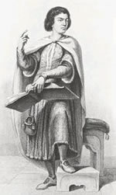 Максимум балов:15 – 100%; От 39 до 65% = «3»; От 66 до 79% = «4»; От 80 до 100 % = «5»
Итоговая работа по истории средних веков за 2 четверть.
Вариант №2

Задание №1. Допишите недостающий термин (8б):
1. В XIV веке купцы более 70 немецких городов объединились для защиты своего имущества и вытеснения соперников с рынка, этот союз господствовал в Балтийском регионе, имел филиалы от Новгорода до Лондона и назывался ..............................союзом
2.выборный орган самоуправления, создаваемый в городах после победы над сеньором и располагавшийся в здании Ратуши, назывался ................................
3.Подавляющее большинство людей в средние века считали, что власть над подданными вручена королю по воле и милости ........................
4. часть урожая, как вид повинности, шла в пользу церкви и называлась.................................
5.особый церковный суд, учреждённый для борьбы против еретиков, назывался ..............................
6.отвергнутое церковью и объявленное ложным учение называлось..................., а носители этого учения назывались ..........................
7.форма правления, где при короле существовал сословный орган власти, называлась........................................................
8. отвоевание христианами земель у мусульманской Испании называлась......................................
Задание №2.Как называется процесс, когда пап выбирал французский король, а их резиденция находилась не в Риме, в Авиньоне - это ................................................................. (1б)
Задание №3.О ком идёт речь в данном тексте?
Профессор Пражского университета, начал переводить на чешский язык Библию; добивался права ведения богослужении на чешском языке; критиковал католическую церковь и папу за недостойное христианина поведение; вызванный на церковный собор в Констанце, не отрёкся от своих убеждений и был осуждён как еретик.(2б)
Ответ..............................

Задание №4. Верно ли утверждение, что Болгария в XIII веке была самым большим государством на Балканском полуострове?

1.да

2.нет
Задание №5.Священная война у мусульман против неверных (не мусульман) – это:
1.хадж:
2.хиджра
3. джихад
4.рамадан

Задание №6. Рассмотрите иллюстрацию и ответьте на следующие вопросы:

1.Воины, какого государства изображены здесь?...................................................
2.Каково их название ? .............................................................................................
3.По каким признакам, отображённым в иллюстрации, вы сделали такой вывод?
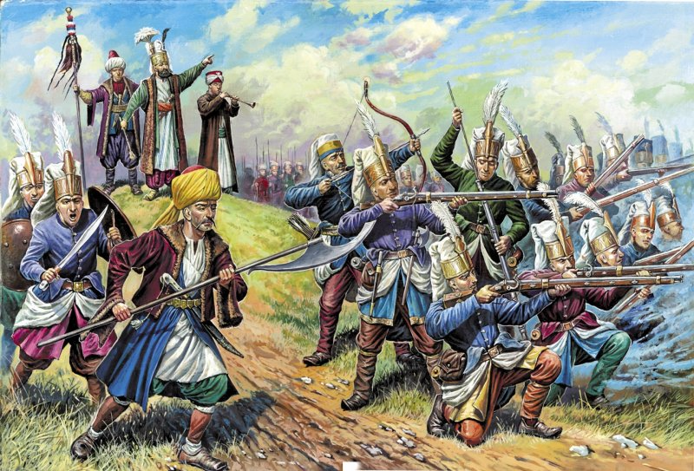

Максимум балов:15 – 100%
От 39 до 65% = «3»;
От 66 до 79% = «4»;
От 80 до 100 % = «5»

